MANUAL DE AYUDA

FERRETERIA CARDONI

# LOGIN

El sistema consta con Login para tener el control respectivo al acceso del sistema, ingresando las credenciales correspondiente al rol asignado.

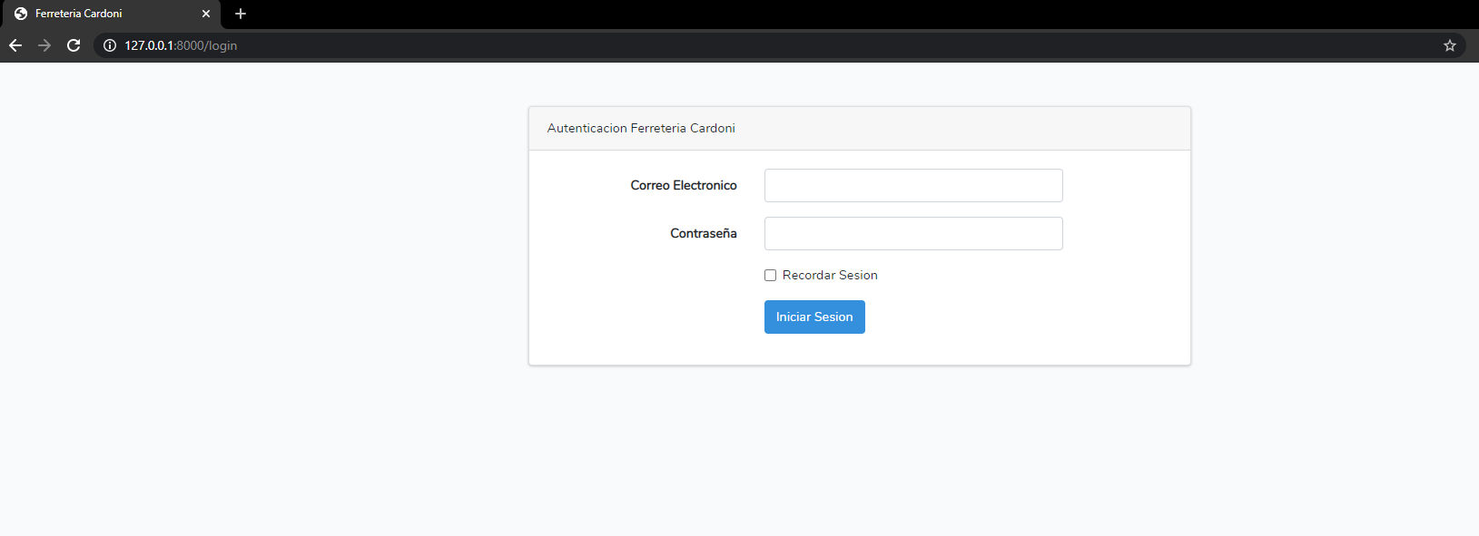

# HOME

Bienvenidos al home del sistema Ferretería Cardoni en donde se ha iniciado sesión en base al rol que corresponde teniendo acceso a lo que el rol dispone por las restricciones asignadas.

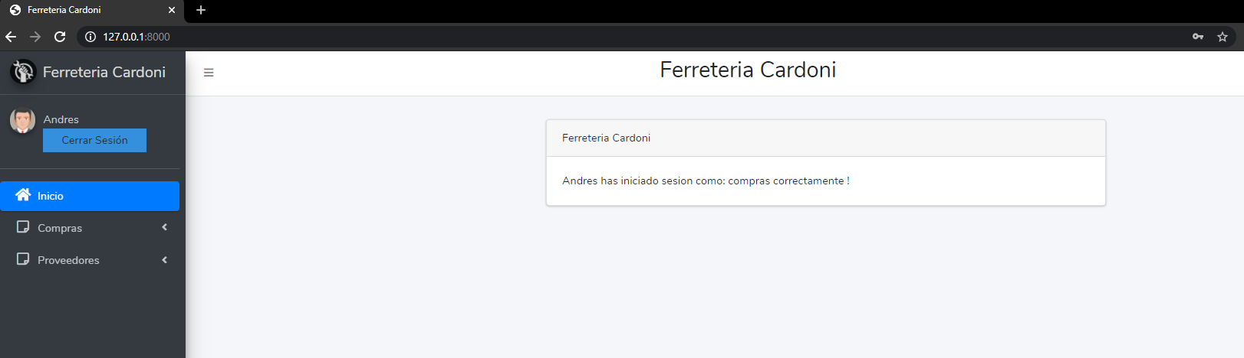

# PERFIL DE COMPRAS

# REGISTRO DE COMPRAS

Acá en el sistema podrás registrar las compras que desees, llenando el formulario correspondiente:

Proveedor: deberás seleccionar el proveedor que el sistema tenga registrado mediante un select

Nombre del producto: acá seleccionar el producto a comprar basado en el nombre

Cantidad: asignar la cantidad de productos que se desea realizar para la compra

Precio Compra: será asignado el precio de producto en su compra

Descripción: breve descripción acerca del producto que se comprara por recomendación ser breve y conciso

Total: mostrara el total que llevara sobre todas las compras realizadas

Botón agregar: podrás agregar más de un producto de compra si así lo desearas

Botón eliminar: eliminación del producto es asignado en base al producto que desees eliminar

Botón registrar compra: terminado el proceso requerido en el registro de compras acá podrás registrar la compra realizada

Botón limpiar campos: vacía los campos rellenados si así lo desearas

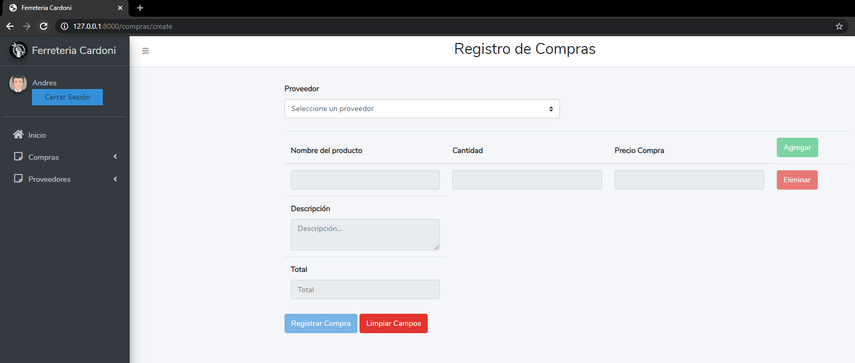

# COMPRAS PENDIENTES

Compra pendiente dispondrá de una breve descripción de las compras que se han realizado en el sistema donde se podrá editar a su vez la compra que desee o eliminarla del registro

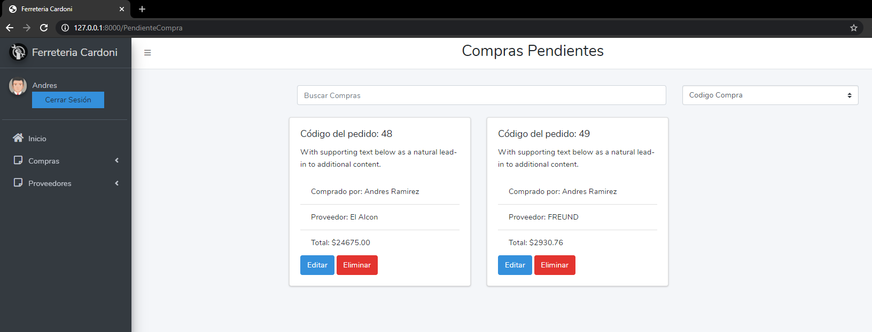Obteniendo un buscador para poder realizar la respectiva compra que desee

# PROVEEDORES

Acá nos encontramos con la visualización de los proveedores registrados en el sistema con la información que detalla a cada proveedor

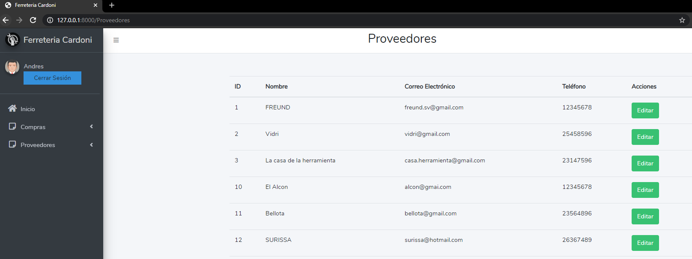Botón Editar: permite editar la información de los proveedores.

# REGISTRO DE PROVEEDORES

Para contar con la anterior este formulario es dedicado para el registro de proveedores.

Nombre del proveedor: ingrese el nombre del proveedor que desee registrar

Teléfono: número de teléfono con el cual tener contacto con el proveedor

Correo electrónico: dato para colectar mayor información de los proveedores

Botón registrar proveedor: terminado el proceso requerido en el registro de proveedor acá podrás registrar dicho proveedor

Botón limpiar campos: vacía los campos rellenados si así lo desearas

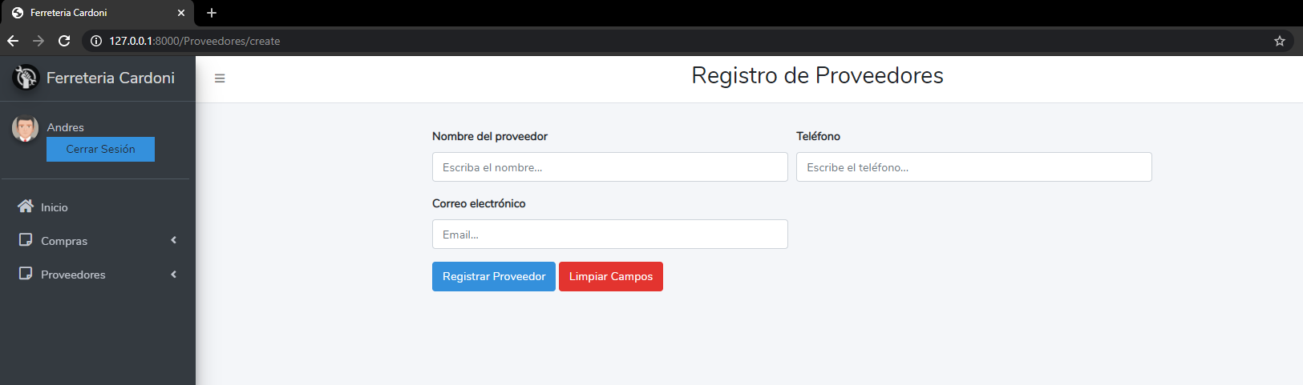

PERFIL DE SECRETARIA

Ingreso de clientes consulta, modificación, consulta de pedidos para clientes y proveedores

# VER CLIENTES

En esta opción de ver clientes podrá visualizar los clientes que se tienen en registro teniendo la opción de poder modificar la información de los clientes mediante el botón de “editar”.

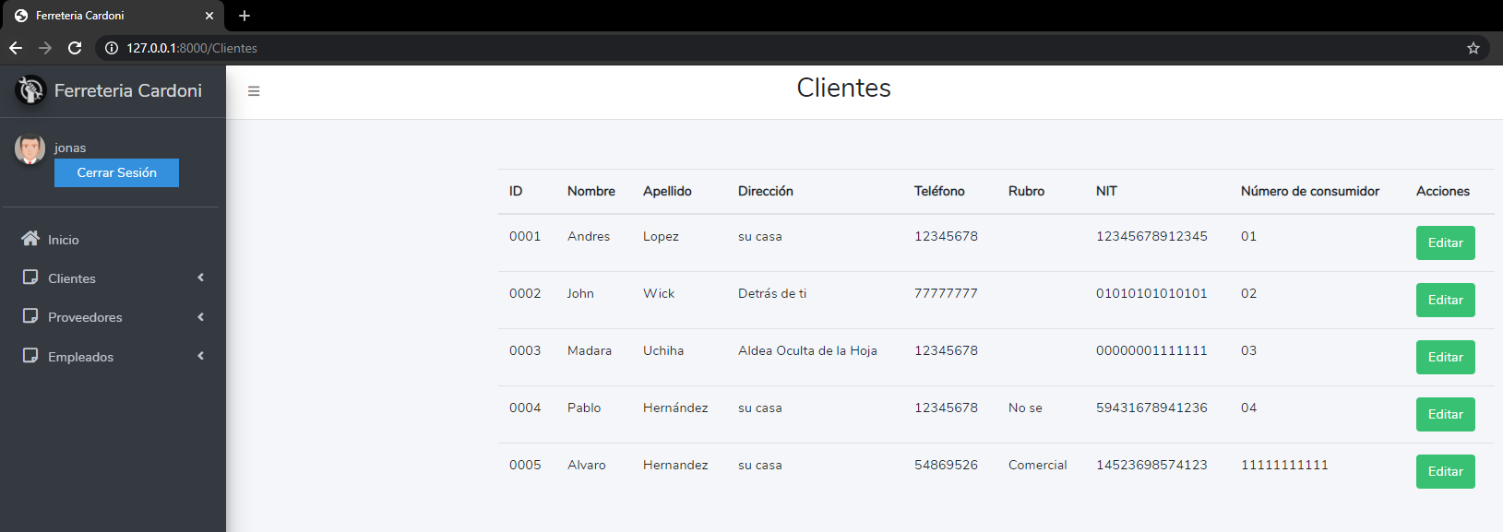

# REGISTRO DE CLIENTE

Ingresando como secretaria este formulario está dedicado para el registro de clientes.

Nombre: dato del cliente correspondiente

Apellido: debe escribir el apellido del cliente

Teléfono: número de teléfono que proporcione el cliente

Rubro: información a que se dedica dicho cliente

Nit: número de identificación tributaria del cliente

Numero de consumidor final: número que se atribuye al cliente

Dirección: lugar de residencia del cliente

Botón registrar proveedor: terminado el proceso requerido en el registro de clientes acá podrás registrar dicho clientes

Botón limpiar campos: vacía los campos rellenados si así lo desearas

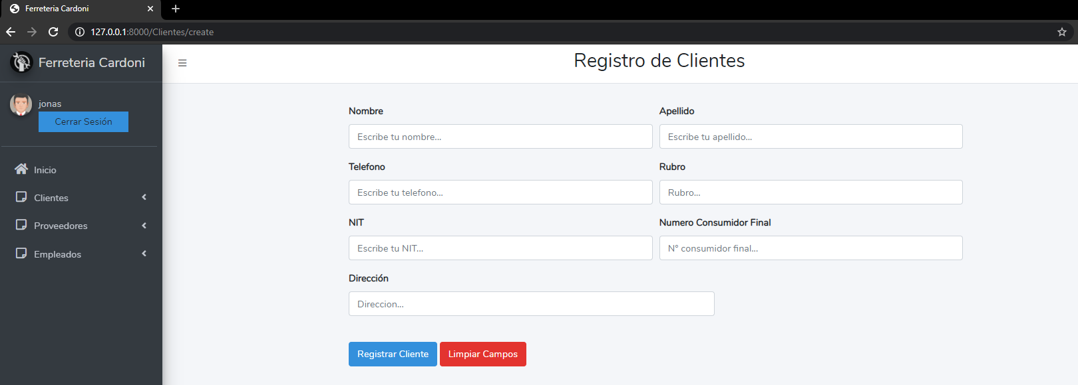

# VER EMPLEADOS

Vista de los empleados que se contemplan en el sistema teniendo la opción de poder editar información del empleado que se requiera mediante el botón “editar”

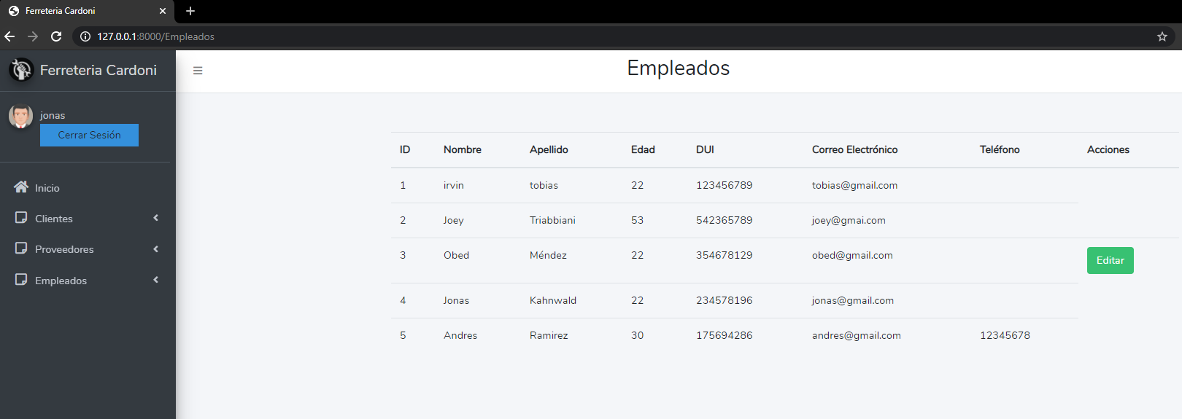

# REGISTRO DE EMPLEADO

Formulario en donde se registran los empleados proporcionando la siguiente información:

Nombre del empleado: digitar el nombre del empleado

Apellido: digitar el apellido

Dui: proporcionar el documento único de identidad

Edad: detallar edad

Sexo: selección de sexo al que perteneces

Teléfono: digitar el número telefónico

Datos del usuario: son los datos con que serás registrado para el acceso del sistema

Correo electrónico: proporcionar correo electrónico sirviendo como primer dato al momento de ingresar las credenciales

Rol: seleccionar el rol que asignara al empleado correspondiente

Contraseña: ingresar una contraseña con la que podrá acceder al sistema

Confirmar contraseñas: confirmar el dato anteriormente requerido

Botón registrar empleados: terminado el proceso requerido en el registro de empleados acá podrás registrar dicho empleados

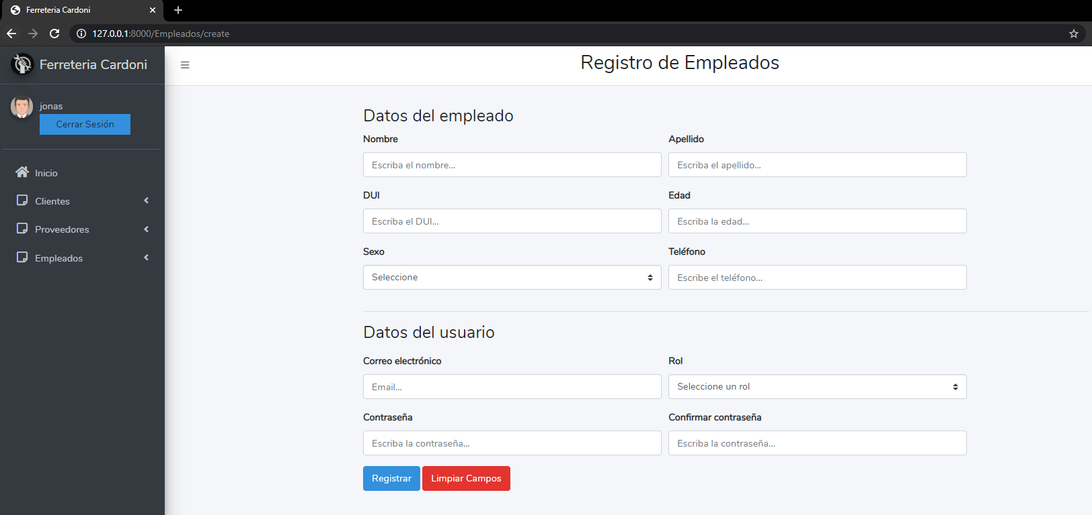Botón limpiar campos: vacía los campos rellenados si así lo desearas

PERFIL DE BODEGA

Ingreso de inventario, modificación, consulta.

# FORMULARIO DE CREAR PRODUCTO

En la pantalla se muestra lo que es el registro del producto rellenando los siguientes campos:

ID: se le asigna un número único que identifique el producto a registrar

Nombre: ingresar el nombre del producto a almacenar

Proveedor: mediante un select podemos elegir el proveedor en que se requiere el producto

Presentación: dar detalles simples y concretos de la adquisición del producto

Marca: seleccionar la marca del producto que desee

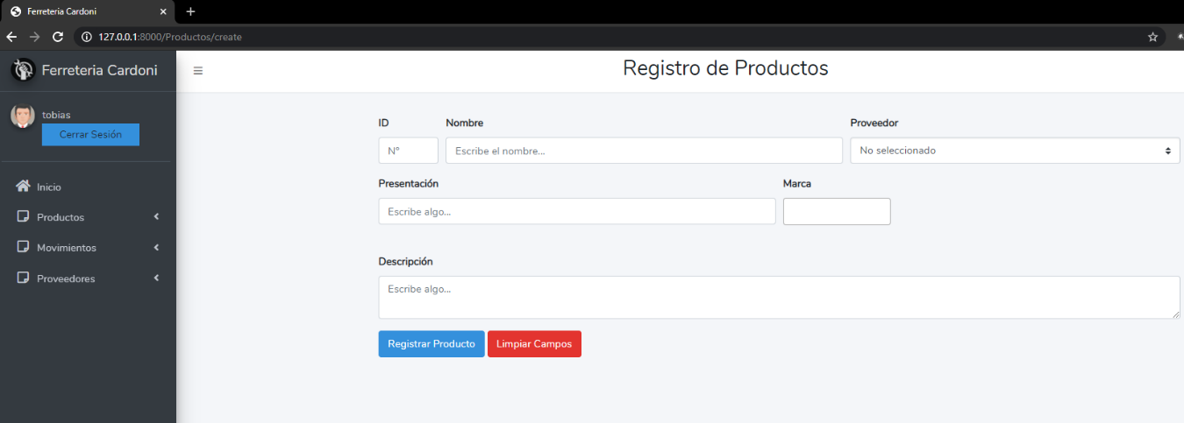Descripción: detalles del producto conociendo algunos detalles siendo descritos

# Vista de inventario

En esta vista podremos ver el inventario que existe de la ferretería consta con un buscador sirve para buscar productos mediante su Id o nombre.

Teniendo la opción de modificar lo que encuentre necesario mediante el botón de “editar”

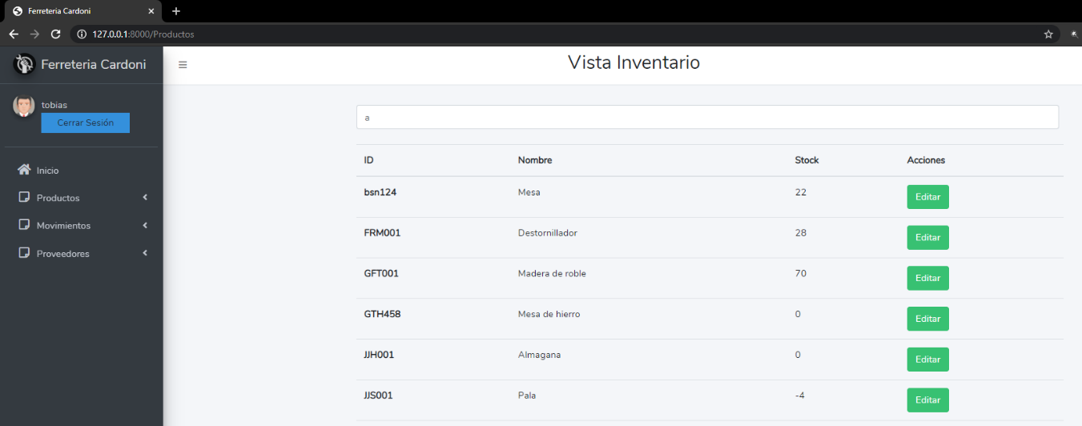

# FORMULARIO PARA REGISTRAR COMPRAS

Vista en donde podemos ver las compras que se tienen detallando los datos mostrados en pantalla

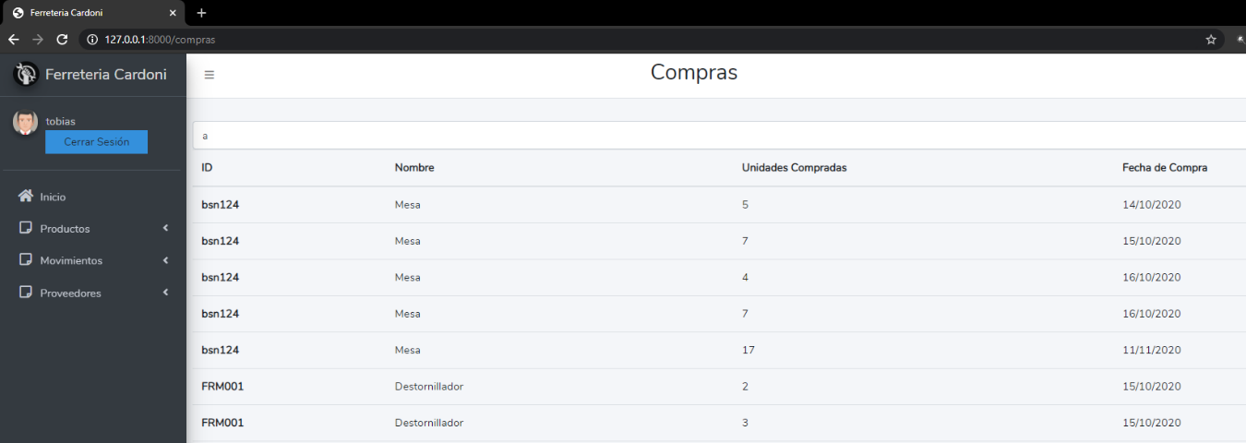Consta con un buscador para agilizar la compra que necesite encontrar

# FORMULARIO PARA VISUALIZAR VENTAS

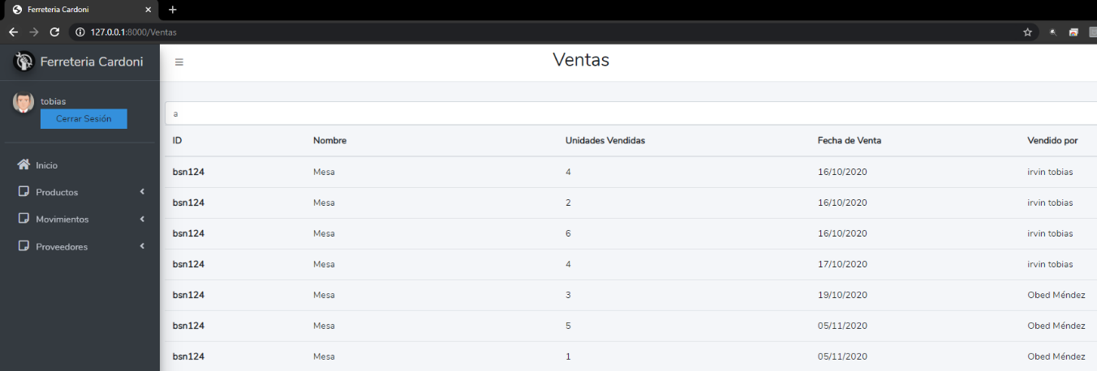La barra encontrada al centro es un “buscador” que nos permite encontrar de manera agilizada la venta que se necesite en dicho momento, de las ventas podemos visualizar el ID, nombre, unidades vendidas, fecha de venta, vendido por.